PHÒNG GIÁO DỤC & ĐÀO TẠO ĐỀ KIỂM TRA GIỮA HỌC KÌ 1
TRƯỜNG THCS …………. MÔN: TOÁN - LỚP 8
MÃ ĐỀ 102 Thời gian: 90 phút
(không kể thời gian giao đề)
PHẦN I. TRẮC NGHIỆM KHÁCH QUAN (3,0 điểm)
Hãy viết chữ cái in hoa đứng trước phương án đúng duy nhất trong mỗi câu sau vào bài làm.
Câu 1. Biểu thức nào sau đây là đơn thức?
A. $(1+x)x^{3}$ B. $x+2y$; C. $(xy+z)t$ D. $3xy^{2}z^{5}$.
Câu 2. Bậc của đa thức $M=x^{8}+x^{2}y^{7}-y^{5}+x$ là
A. 1; B. 5 ; C. 8 ; D. 9.
Câu 3. Giá trị của đa thức $2x^{2}y+3xy^{2}-2yx^{2}-2y^{2}x+3$ tại $x=\frac{-2}{3};y=\frac{1}{2}$ là
A. $\frac{-17}{6}$ B. $\frac{17}{6}$; C. $\frac{-19}{6}$; D. $\frac{19}{6}$.
Câu 4. Đẳng thức nào sau đây là hằng đẳng thức?
A. $x^{2}-x=-x+x^{2}$ B. $x(x-1)=x-x^{2}$;
C. $(a-b)^{2}=(b-a)^{2}$; D. $a-2=2-a$.
Câu 5. Điền vào chỗ trống sau: $x^{2}-◻=(x-4)(x+4)$
A. 2 ; B. 4 ; C. 8 ; D. 16.
Câu 6. Biết $x^{3}+125=A⋅B$ và $A$ là đa thức có bậc bằng 1. Khi đó biểu thức $B$ là
A. $x^{2}-5x+25$; B. $x^{2}+5x+25$; C. $x^{2}-10x+25$; D. $x^{2}+10x+25$.
Câu 7. Phân thức $\frac{A}{B}=\frac{C}{D}(A,B≠0)$ khi
A. $AB=CD$; B. $AD=BC$; C. $\frac{A}{D}=\frac{C}{B}$; D. $\frac{A}{D}=\frac{B}{C}$.
Câu 8. Kết quả nào sau đây là sai?
A. $\frac{4x^{2}-5z}{3xy}+\frac{4x^{2}+5z}{3xy}=\frac{8x}{3y}$ B. $\frac{x+3}{x-y}+\frac{x}{y-x}-\frac{x-3}{x-y}=\frac{-x+6}{x-y}$;
C. $\frac{3a^{2}-5ab}{a^{2}-b^{2}}+\frac{2a^{2}-4b^{2}}{b^{2}-a^{2}}+\frac{7ab-3b^{2}}{a^{2}-b^{2}}=\frac{5a+7b}{a+b}$; D. $\frac{3}{x+3}-\frac{x-6}{x^{2}+3x}=\frac{2}{x}$.
Câu 9. Hình chóp tam giác đều không có đặc điểm nào sau đây?
A. Có các cạnh bên bằng nhau;
B. Có đáy là hình vuông;
C. Có các mặt bên là các tam giác cân;
D. Có chân đường vuông góc của đỉnh là tâm đường tròn ngoại tiếp tam giác đáy.
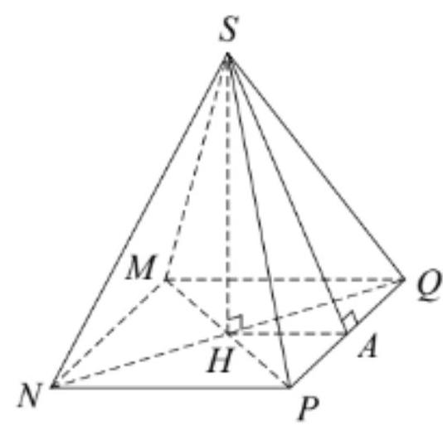
Câu 10. Cho hình vẽ bên, trung đoạn của hình chóp tứ giác S.MNPQ là
A. $SH$; B. $SA$;
C. $HA$; D. $NQ$ hoặc $MP$.

Câu 11. Tam giác nào là tam giác vuông trong các tam giác có độ dài ba cạnh như sau?
A. $15 cm;8 cm;18 cm$; B. $21dm;20dm;29dm$;
C. $5 m;6 m;8 m$; D. $2 cm;3 cm;4 cm$.
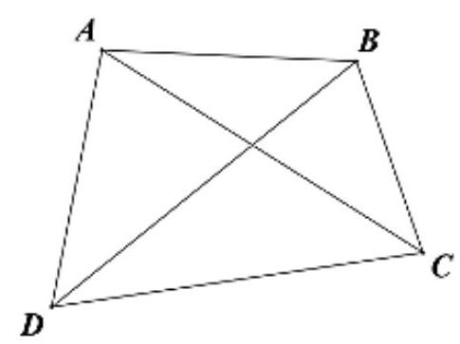
Câu 12. Cho hình vẽ bên. Khẳng định nào sau đây là khẳng định sai?
A. Hai đỉnh kề với đỉnh $A$ là $B$ và $D$;
B. Hai đỉnh đối nhau là $A$ và $C;B$ và $D$;
C. Tứ giác $ABCD$ có 2 đường chéo;
D. Các cạnh của tứ giác là $AB,BC,CD,DA,AC,BD$.

PHẦN II. TỰ LUẬN (7,0 điểm)

Bài 1. (1,0 điểm) Thu gọn biểu thức:
a) $\left(4x^{4}-8x^{2}y^{2}+12x^{5}y\right):\left(-4x^{2}\right)$;
b) $x^{2}\left(x-y^{2}\right)-xy(1-xy)-x^{3}$.

Bài 2. (1,5 điểm) Phân tích đa thức thành nhân tử:
a) $10x^{2}(2x-y)+6xy(y-2x)$;
b) $x^{2}-2x+1-y^{2}$;
c) $x^{2}-8x+12$.

Bài 3. (1,5 điểm) Cho biểu thức $A=\frac{x+15}{x^{2}-9}+\frac{2}{x+3}$ với $x≠±3$.
a) Rút gọn biểu thức $A$.
b) Tìm $x$ để $A$ có giá trị bằng $\frac{-1}{2}$.
c) Tìm số tự nhiên $x$ để $A$ có giá trị nguyên.

Bài 4. (1,5 điểm) Kim tự tháp là một công trình kiến trúc tuyệt đẹp bằng kính tọa lạc ngay lối vào của bảo tàng Louvre, Pari. Kim tự tháp có dạng là hình chóp tứ giác đều với chiều cao $21 m$ và độ dài cạnh đáy là $34 m$. Các mặt bên của kim tự tháp là các tam giác đều (xem hình ảnh minh họa bên).
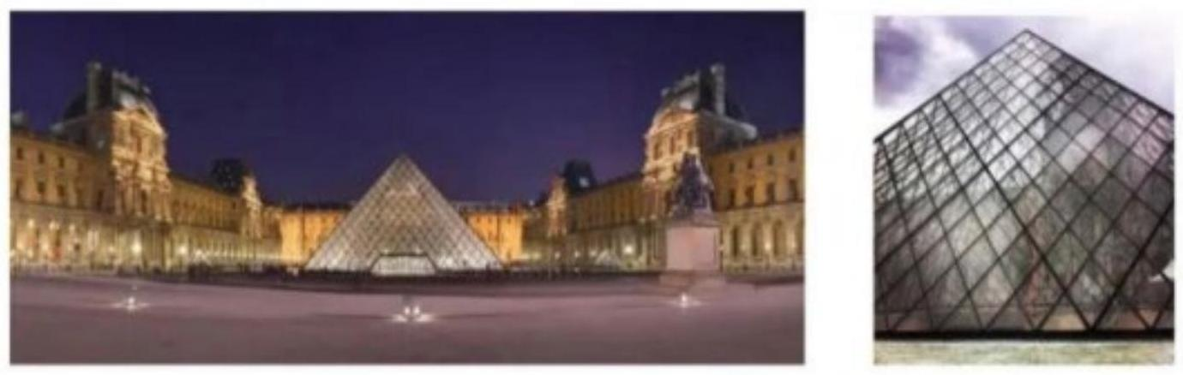
a) Tính thể tích của kim tự tháp Louvre.
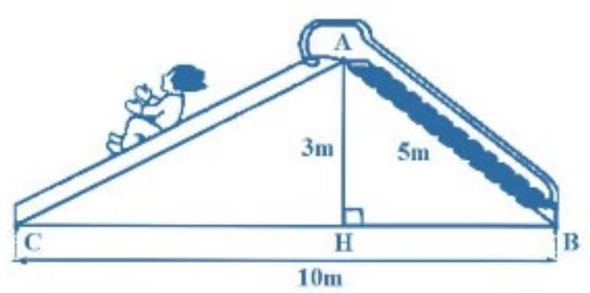
b) Hỏi nếu sử dụng loại gạch hình vuông có cạnh là $60 cm$ để lót sàn thì cần bao nhiêu viên gạch? Biết diện tích của các đường rãnh giữa các viên gạch lót sàn là $156{ m}^{2}$.

Bài 5. (1,0 điểm)
a) Cho tứ giác $ABCD$ có $\hat{C}={60}^{∘},\hat{D}={80}^{∘},\hat{A}-\hat{B}={10}^{∘}$. Tính số đo của $\hat{A}$.
b) Tính chiều dài đường trượt $AC$ trong hình vẽ bên (kết quả làm tròn hàng phần mười).

Bài 6. (0,5 điểm) Cho các số $x,y$ thỏa mãn đẳng thức: $5x^{2}+5y^{2}+8xy-2x+2y+2=0$. Tính giá trị của biểu thức $M=(x+y)^{2023}+(x-2)^{2024}+(y+1)^{2025}$.

ĐÁP ÁN & HƯỚNG DẪN ĐỀ KIỄM TRA GIỮA HỌC KÌ 1 - TOÁN 8
PHÒNG GIÁO DỤC & ĐÀO TẠO.
TRƯỜNG.
MÃ ĐỀ MT102
ĐÁP ÁN & HƯớNG DẪN GIẢI KIỂM TRA GIỮA HỌC KÌ 1
MÔN: TOÁN - LỚP 8
NĂM HỌC:. -.
PHẦN I. TRĂC NGHIỆM KHÁCH QUAN (3,0 điểm)
Bảng đáp án trắc nghiệm:
Câu | 1 | 2 | 3 | 4 | 5 | 6 | 7 | 8 | 9 | 10 | 11 | 12
Đáp án | D | D | B | C | D | A | B | C | B | B | B | D

Huớng dẫn giải phần trắc nghiệm
Câu 13. Đáp án đúng là: D
Biểu thức $3xy^{2}z^{5}$ là đơn thức.
Câu 14. Đáp án đúng là: D
Bậc của đa thức $M=x^{8}+x^{2}y^{7}-y^{5}+x$ là 9.
Câu 15. Đáp án đúng là: B
Thu gọn đa thức:
$$2x^{2}y+3xy^{2}-2yx^{2}-2y^{2}x+3$$
$$=\left(2x^{2}y-2x^{2}y\right)+\left(3xy^{2}-2xy^{2}\right)+3$$
$$=xy^{2}+3$$
Thay $x=\frac{-2}{3};y=\frac{1}{2}$ vào đa thức đã $xy^{2}+3$ ta được:
$\left(\frac{-2}{3}\right)⋅{\left(\frac{1}{2}\right)}^{2}+3=\frac{-2}{3}⋅\frac{1}{4}+3=\frac{17}{6}$.
Câu 16. Đáp án đúng là: $C$
Ta có: $(a-b)^{2}=a^{2}+2ab+b^{2}=(b-a)^{2}$ Vậy đẳng thức $(a-b)^{2}=(b-a)^{2}$ là hằng đẳng thức.
Câu 17. 2. 3. Đáp án đúng là: D
Ta có: $x^{2}-16=(x-4)(x+4)$. Vậy điền số 16.
Câu 18. 4. 5. Đáp án đúng là: $A$
Ta có: $x^{3}+125=(x+5)\left(x^{2}-5x+25\right)$. Vậy đa thức $B$ là $x^{2}-5x+25$.
Câu 19. 6. 7. Đáp án đúng là: $B$
Phân thức $\frac{A}{B}=\frac{C}{D}(A,B≠0)$ khi $AD=BC$.
Câu 20. 8. 9. Đáp án đúng là: $C$
Ta có:
• $\frac{4x^{2}-5z}{3xy}+\frac{4x^{2}+5z}{3xy}=\frac{4x^{2}-5z+4x^{2}+5z}{3xy}=\frac{8x^{2}}{3xy}=\frac{8x}{3y}$;
$\frac{x+3}{x-y}+\frac{x}{y-x}-\frac{x-3}{x-y}=\frac{x+3-x-x+3}{x-y}=\frac{-x+6}{x-y}$;
• $\frac{3a^{2}-5ab}{a^{2}-b^{2}}+\frac{2a^{2}-4b^{2}}{b^{2}-a^{2}}+\frac{7ab-3b^{2}}{a^{2}-b^{2}}=\frac{3a^{2}-5ab-2a^{2}+4b^{2}+7ab-3b^{2}}{a^{2}-b^{2}}$
$=\frac{a^{2}+2ab+b^{2}}{a^{2}-b^{2}}=\frac{(a+b)^{2}}{(a-b)(a+b)}=\frac{a+b}{a-b}$;
$\frac{3}{x+3}-\frac{x-6}{x^{2}+3x}=\frac{3x-x+6}{x(x+3)}=\frac{2x+6}{x(x+3)}=\frac{2(x+3)}{x(x+3)}=\frac{2}{x}$.
Do đó phương án $C$ là khẳng định sai.
Câu 21. 10. 11. Đáp án đúng là: $B$
Hình chóp tam giác đều có đáy là hình tam giác đều. Do đó khẳng định $B$ là sai.
Câu 22. 12. Đáp án đúng là: $B$
Trung đoạn của hình chóp tứ giác $S⋅MNPQ$ là đoạn thẳng $SA$.
Câu 23. 13. Đáp án đúng là: $B$ Ta có: ${29}^{2}=841$ và ${20}^{2}+{21}^{2}=400+441=841$.
Do đó ${20}^{2}+{21}^{2}={29}^{2}$ nên bộ ba độ dài $21dm;20dm;29dm$ là độ dài ba cạnh của tam giác vuông.
Câu 24. 14. 15. Đáp án đúng là: D
$AC$ và $BD$ không phải cạnh mà là đường chéo của tứ giác.
16. PHẦN II. TỰ LUẬN (7,0 điểm)
Bài 1. (1,0 điểm)
a) $\left(4x^{4}-8x^{2}y^{2}+12x^{5}y\right):\left(-4x^{2}\right)$
b) $x^{2}\left(x-y^{2}\right)-xy(1-xy)-x^{3}$
$$=4x^{4}:\left(-4x^{2}\right)-8x^{2}y^{2}:\left(-4x^{2}\right)+12x^{5}y:\left(-4x^{2}\right)$$
$$=x^{3}-x^{2}y^{2}-xy+x^{2}y^{2}-x^{3}$$
$=-x^{2}+2y^{2}-3x^{3}y$.
$=-xy$.
Bài 2. (1,5 điểm)
a) $10x^{2}(2x-y)+6xy(y-2x)$
b) $x^{2}-2x+1-y^{2}$
c) $x^{2}-8x+12$
$$=10x^{2}(2x-y)-6xy(2x-y)$$
$$=\left(x^{2}-2x+1\right)-y^{2}$$
$$=x^{2}-2x-6x+12$$
$$=(2x-y)\left(10x^{2}-6xy\right)$$
$$=(x-1)^{2}-y^{2}$$
$$=\left(x^{2}-2x\right)-(6x-12)$$
$=2x(2x-y)(5x-3y)$.
$=(x-1-y)(x-1+y)$.
$$=x(x-2)-6(x-2)$$
$=(x-2)(x-6)$.
Bài 3. (1,5 điểm) $A=\frac{x+15}{x^{2}-9}+\frac{2}{x+3}$
a) Với $x≠±3$ ta có:
$$\begin{matrix} & A=\frac{x+15}{x^{2}-9}+\frac{2}{x+3}=\frac{x+15}{(x+3)(x-3)}+\frac{2}{x+3} \\ & =\frac{x+15+2(x-3)}{(x+3)(x-3)}=\frac{x+15+2x-6}{(x+3)(x-3)} \\ & =\frac{3x+9}{(x+3)(x-3)}=\frac{3(x+3)}{(x+3)(x-3)}=\frac{3}{x-3}\end{matrix}$$
Vậy với $x≠±3$ thì $A=\frac{3}{x-3}$. b) Với $x≠±3$, để $A=\frac{-1}{2}$ thì ta có: $\frac{3}{x-3}=\frac{-1}{2}$
Suy ra $-x+3=6$
Do đó $x=-3$ (không thỏa mãn)
Vậy không có giá trị nào của $x$ để $A=\frac{-1}{2}$.
c) Với $x≠±3$, để $A$ nguyên thì $\frac{3}{x-3}∈Z$, tức $x-3∈U^{'}(3)$
Mà $U^{'}(3)=\{±1;±3\}$, ta có bảng sau:
$$x-3$$ | -3 | -1 | 1 | 3
$$x$$ | 0 | 2 | 4 | 6

Các giá trị $x$ tìm được ở trên đều thỏa mãn điều kiện $x≠±3$ và $x$ là số tự nhiên.
Vậy $x∈\{0;2;4;6\}$.
17. Bài 4. (1,5 điểm)
a) Diện tích sàn của tự kim tháp là: $S_{\text{dáy} }={34}^{2}=1156\left({ m}^{2}\right)$.
Thể tích của kim tự tháp là: $V=\frac{1}{3}S_{\text{đáy} }h=\frac{1}{3}⋅1156⋅21=8092\left({ m}^{3}\right)$.
b) Diện tích một viên gạch hình vuông là: $S_{\text{gach} }=6^{2}=36{ cm}^{2}=0,36{ m}^{2}$
Diện tích sàn cần lát của kim tự tháp là: $1156-156=1000\left({ m}^{2}\right)$.
Số viên gạch hình vuông cần dùng là: $\frac{1000}{0,36}≈2778$ (viên).
18. Bài 5. (1,0 điểm)
a) Ta có: $\hat{A}+\hat{B}={360}^{∘}-(\hat{C}+\hat{D})={360}^{∘}-\left({60}^{∘}+{80}^{∘}\right)={220}^{∘}$
Mà $\hat{A}-\hat{B}={10}^{∘}$ nên ta có $\hat{A}=\frac{{220}^{∘}+{10}^{∘}}{2}={115}^{∘}$.
b) Áp dụng định lí Pythagore trong tam giác $AHB$ vuông tại $H$ ta có:
$$AB^{2}=AH^{2}+HB^{2}$$
Suy ra $HB^{2}=AB^{2}-AH^{2}=5^{2}-3^{2}=25-9=16$
Do đó $HB=\sqrt{16}=4 cm$, nên $CH=BC-HB=10-4=6 cm$.
Áp dụng định lí Pythagore trong tam giác $AHC$ vuông tại $H$ ta có:
$$AC^{2}=AH^{2}+HC^{2}=3^{2}+6^{2}=9+36=45$$
Suy ra $AC=\sqrt{45}≈6,7 m$.
Vậy chiều dài đường trượt $AC$ là $6,7 m$.
19. Bài 6. (0,5 điểm)
Ta có: $5x^{2}+5y^{2}+8xy-2x+2y+2=0$
$$\begin{matrix} & \left(4x^{2}+8xy+4y^{2}\right)+\left(x^{2}-2x+1\right)+\left(y^{2}+2y+1\right)=0 \\ & (2x+2y)^{2}+(x-1)^{2}+(y+1)^{2}=0\end{matrix}$$
Với mọi $x,y$ ta có: $(2x+2y)^{2}≥0;(x-1)^{2}≥0;(y+1)^{2}≥0$
Do đó $\left.H^{*}\right)$ xảy ra khi và chỉ khi $\left\{\begin{matrix}(2x+2y)^{2}=0 \\ (x-1)^{2}=0 \\ (y+1)^{2}=0\end{matrix}\right.$
Hay $\left\{\begin{matrix}2x+2y=0 \\ x-1=0 \\ y+1=0\end{matrix}\right.$, tức $\left\{\begin{matrix}x+y=0 \\ x=1 \\ y=-1\end{matrix}\right.$
Khi đó $M=(x+y)^{2023}+(x-2)^{2024}+(y+1)^{2025}=0^{2023}+(1-2)^{2024}+(-1+1)^{2025}=1$.

